РАЗДЕЛ IV
Позитивные результаты внеурочной деятельности обучающихся. Участие на НПК «Мода и дизайн»

2004 год
- Слепцова Аня, ученица 9 «в» класса - Диплом 1 степени «Мода и дизайн» на региональной НПК в с.Бердигестях Горного улуса , Участие в республиканской НПК «Шаг в будущее» 2 тура
- Протопопова Катя, ученица 8 «а» класса
Участие в региональной НПК «Шаг в будущее»
2005 год
- Протопопова Катя, ученица 9 «а» класса - Участие в улусной НПК «Шаг в будущее»
2006 год
- Андросова Виктория, ученица 11 «в» класса -Участие в улусной НПК «Шаг в будущее»
- Протопопова Катя, ученица 9 «а» класса - 3 место в улусной НПК «Шаг в будущее», Участие в региональной НПК «Шаг в будущее»
2007 год
- Протопопова Катя, ученица 9 «а» класса - 3 место в улусной НПК «Шаг в будущее», Участие в региональной НПК «Шаг в будущее»
2008 год
- Арбатская юлия, ученица 8 «б» класса - участие
в улусной НПК «Шаг в будущее»
- Портнягина Тася, ученица 8 «б» класса - участие
в улусной НПК «Шаг в будущее»

Позитивные результаты внеурочной деятельности обучающихся. Участие в олимпиадах по технологии и в конкурсе мод
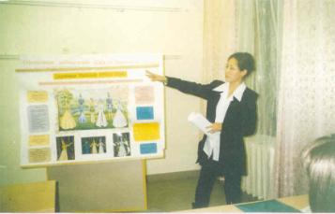

2004 год
- Протопопова Катя 8 кл. - 3 место в улусной олимпиаде по технологии;
2005 год
- Протопопова Катя, 9 кл. - 2 место в улусной олимпиаде по технологии с докладом «Времена года», 2 место в улусном конкурсе эскизов «Весенний бал» фирмы «Кылаан»;
- Лукина Настя,10 «в» кл. - участие в улусной олимпиаде по технологии с докладом «Панно «Осень» (макраме)»;
- Пудова Маша, 10 «б» кл. - участие в улусной олимпиаде по технологии с докладом «Платье 60-х»;

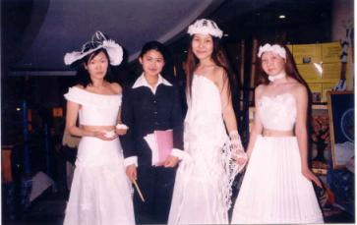

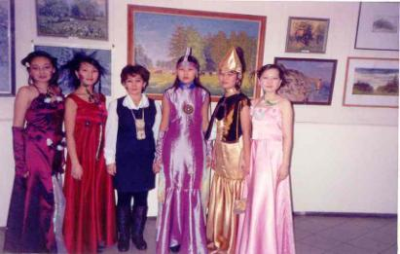

2006 год
- Протопопова Катя, 10кл. - 3 место в улусной олимпиаде по технологии;
2007 год
- Протопопова Катя, 10кл. - 2 место в улусной олимпиаде по технологии;
- участие в Всероссийской олимпиаде "Эйдос" по технологии - 5 человек : 26 м - Федотов Дима, 34 м - Терентьева Туйара, 36 м - Портнягина Тася, 46 м – Слепцова Рита, 66 м – Тихонова Намына
2008 год
- Портнягиной Таси, 8 кл. - 1 место улусной олимпиаде по технологии

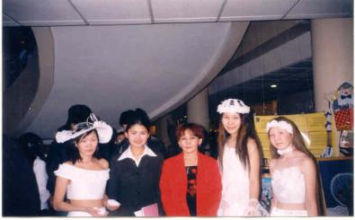

Участие в выставках декоративно-прикладного искусства
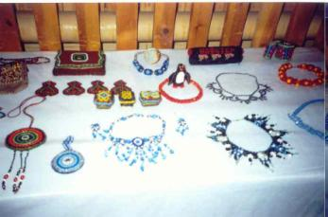

2004 год

- Сергучевой Тина, 11 кл. - 1 место по батику на улусной выставке прикладного творчества;
- Гаврильева Марина, 8 кл. - 3 место по национальному шитью на улусной выставке прикладного творчества;
- Иванова Вера, 11 «б» кл., 3 место по плетению конского волоса на улусной выставке прикладного творчества;
- Федотов Дима, 2 кл. - 1 место в региональной выставке технического творчества по номинации «Техническая игрушка»

2005 год

- Гаврильева Марина, 9 кл. - Диплом 3 степени на Республиканской выставке прикладного творчества учащихся «Радуга Севера» в номинации «Бисер» ;
- Федотов Дима, 2 кл. - 1 место в улусной выставке технического творчества по номинации «Автомоделирование», 1 место в улусной выставке технического творчества по номинации «Начальное техническое моделирование», участие в Республиканской выставке технического творчества

2006 год

- Протопопова Катя, 10 кл. - 2 место в улусном конкурсе моды в номинации «Вечернее платье», 1 место в номинации «Национальное шитье» улусной выставки, Диплом 1 степени на Республиканской выставке прикладного творчества учащихся «Радуга Севера» в номинации «Одежда и конское убранство»

2007 год

- Слепцовой Риты, 8кл. - 1 место на улусной выставке прикладного творчества;
- Протопопова Катя, 11 кл. - 2 место в улусном конкурсе моды в номинации «Современная якутская стилизация»;
- Портнягина Тася, 7 кл. - 2 место на улусной выставке прикладного творчества;
- Участие на Республиканской выставке прикладного творчества учащихся «Радуга Севера»;
- Протопопова Катя, 11 кл., Портнягина Тася, 7 кл. - участие в выставке Национального музея работ учащихся «Этно-Арт и Дизайн» народной мастерицы Зверевой А.Н. 5-22 июня.

2008 год

- Участие на Республиканской выставке прикладного творчества Протопопова Катя, 11 кл., Портнягина Тася, 7 кл. - участие в Всероссийской выставке прикладного творчества в Москве «Олонхо.Этно-Арт»

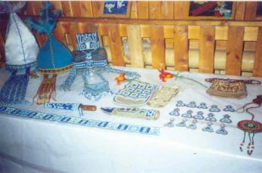

ведение кружков, факультативов, элективных курсов
2004 – 2005 уч.год
- «Бисероплетение» - 8 кл.
- «Художественная вышивка и бисероплетение»-11 кл
- «Основы предпринимательства» э/к – 9 кл.
- «Основы дизайна одежды» фак. – 10 кл.
2005 – 2006 уч.год
- «Бисероплетение» - 9 кл.
- «Художественная вышивка и бисероплетение»-10 кл
- «Основы дизайна одежды» э/к. – 9 кл.
2006 – 2007 уч.год
- «Бисероплетение» - 6 кл.
- «Художественная вышивка и бисероплетение»-11 кл
- «Основы дизайна якутской одежды» ч/п. – 9 кл.
- «Основы проектирования изделий» ч/п – 5 кл.
- «Предметы обихода в эпосе олонхо» ч/п – 10 кл.
- «Национальная одежда якутов» ч/п – 10 кл.

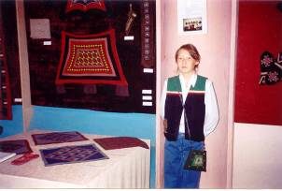

результаты деятельности учителя по выполнения функций классного руководителя
Выпуск- 2007

Успеваемость класса
